Medieninformation

Crvenkapica
Mjuzikl za djecu
basierend auf dem Märchen der Gebrüder Grimm
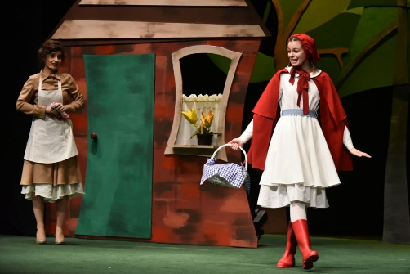
Sie ist ein kleines Mädchen und jeder nennt sie Rotkäppchen. Zum ersten Mal schickte ihre Mutter sie ohne Begleitung zu ihrer kranken, alleinlebenden Großmutter in den Wald, doch vor der Reise warnte sie sie: „Geh nicht vom Weg ab und rede nicht mit Fremden!“ Hat Rotkäppchen zugehört? Wird sie glücklich durch den Wald zu seiner Großmutter gehen? Unterwegs trifft sie auf das Kaninchen Hilari, das in großen Schwierigkeiten steckt, und auf den Schmetterling Djurica, der seine Freunde verlassen hat und für immer allein lebt, sowie auf einen Wolf namens Vučko (Wolf), der schon lange nichts mehr gegessen hat. Wie werden ihre Treffen verlaufen?
Wer kommt zuerst zu Omas Haus? Wolf oder Rotkäppchen? Wird es dem bösen Vučko gelingen, seine Pläne zu verwirklichen? Wird es Jäger Luka gelingen, Oma und Rotkäppchen zu retten? Das Kindermusical Rotkäppchen verspricht eine aufregende musikalische Reise durch den Wald bis zu Großmutters Häuschen, welche nicht nur Kinder, sondern auch Erwachsene begeistert. Alle Kinder sind herzlich zu diesem Musical eingeladen, unabhängig davon, ob sie die kroatische Sprache sprechen oder nicht.
Bisher haben mehr als 15.000 begeisterte Kinder das Stück in mehr als 80 Vorstellungen gesehen. Das Kindermusical Rotkäppchen hat in der gesamten Region zahlreiche Auszeichnungen gewonnen.
Katarina Šestić – Rotkäppchen
Marijan Josipović – Vučko (Wolf)
Matea Marušić – Mutter, Großmutter
Vedran Dakić – Jäger Luka
Zdenka Šustić – Djurica-Schmetterling
Vladimir Andrić – Hilarijas Kaninchen
Zorko Bagić – Waldtiere
und Ivica Lučić als Erzähler

Aufgeführt von GK Joza Ivakić, Vinkovci und DK Branko Mihaljević, Osijek
Text: Vjekoslav Janković und Vladimir Andrić
Regie: Vladimir Andrić
ab 4 Jahren
in kroatischer Sprache

Termin: 1.12.2024
Beginn: 15:30 Uhr
Preise: Euro 19,-/17,-/15,-/13,-

Kartenvorverkauf: 1040 Wien, Argentinierstraße 37
von Montag bis Samstag von 13.00 bis 18.00 Uhr
Karten Hotline: 01/501 65/13306
www.akzent.at

